Adresse Exo:

Pour le fichier "Adresse Exo", sauvegardez vos réponses dans un fichier nommé:
nom_prénom_adresse_exo
Servez-vous du fichier: "Representation réseaux.pdf" pour faire les exercices.
Vous devriez donc avoir quelque chose comme:
secheret_tifaine_adresse_exo.pdf

DNS Exo:

Pour le fichier "DNS Exo", vous trouverez le fichier corrigé, sauvegardez le dans un fichier nommé:
nom_prénom_dns_exo
Faire un screen et le coller dans un fichier texte, pour chaque exercice, vous aurez alors un fichier avec 2 screens:
Exercice 1:
un screen
Exercice 2:
un screen

Vous devriez donc avoir quelque chose comme:
secheret_tifaine_adresse_exo.pdf
secheret_tifaine_dns_exo.pdf

Exo 1, Exo 2, Exo 3:

Avec le logiciel Filius

Pour sauvegarder les fichiers:

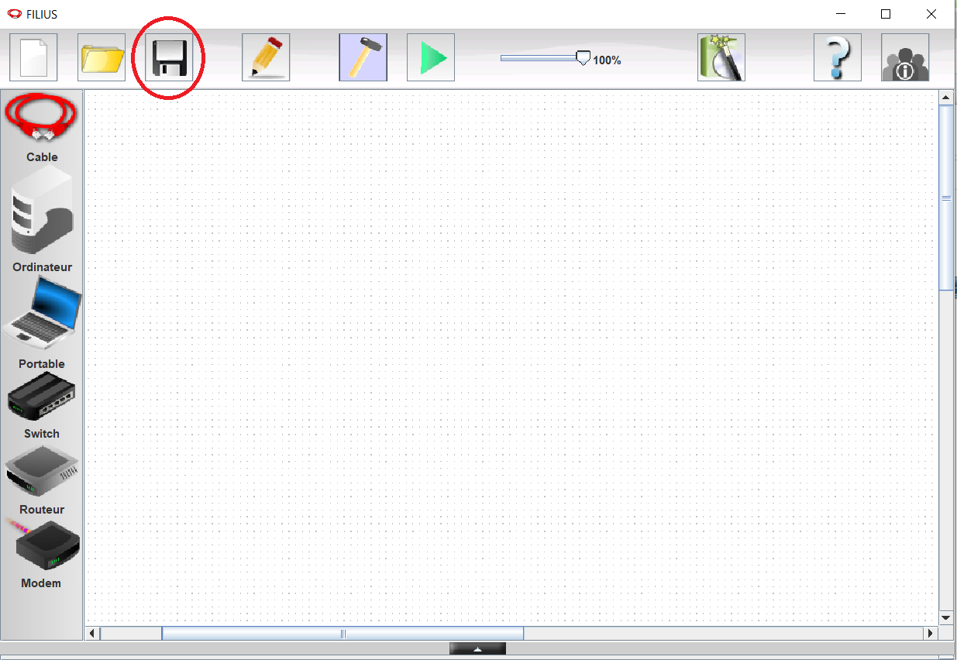
La fenêtre suivante s'affiche:

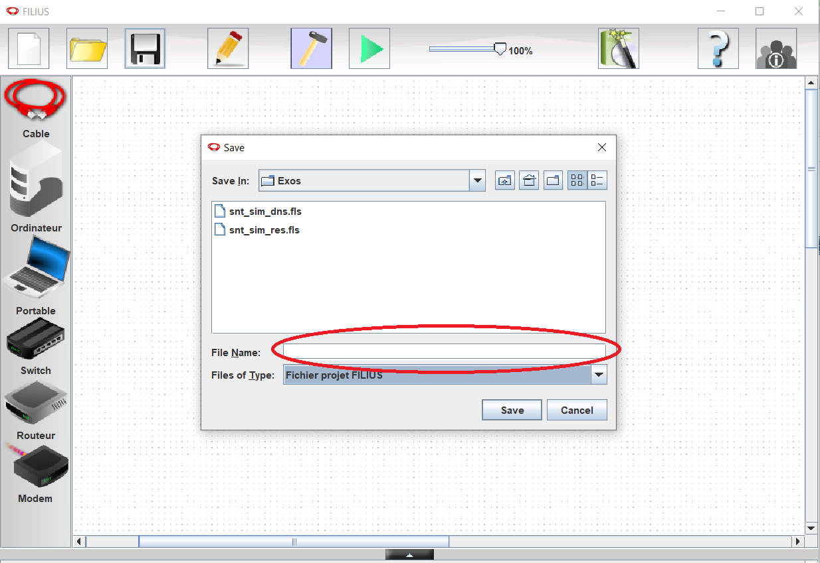
Pour sauvegarder vos fichiers, dans le champs "File Name: " entouré en rouge sur le screen précédent, veuillez écrire:

Pour Exo 1:
nom_prénom_exo1

Pour Exo 2
nom_prénom_exo2

Pour Exo 3, 2 fichiers sont demandés, sauvegardez les sous la forme:
nom_prénom_snt_sim_res
nom_prénom_snt_sim_dns

Une fois vos fichiers sauvegardé, vous devriez avoir quelque chose comme:

secheret_tifaine_exo1.fls
secheret_tifaine_exo2.fls
secheret_tifaine_snt_sim_res.fls
secheret_tifaine_snt_sim_dns.fls

Pour le fichier: Exo 3

L'exercice "A faire vous même 1" peut bugger, pour supprimer le cable, il faut cliquer ici:

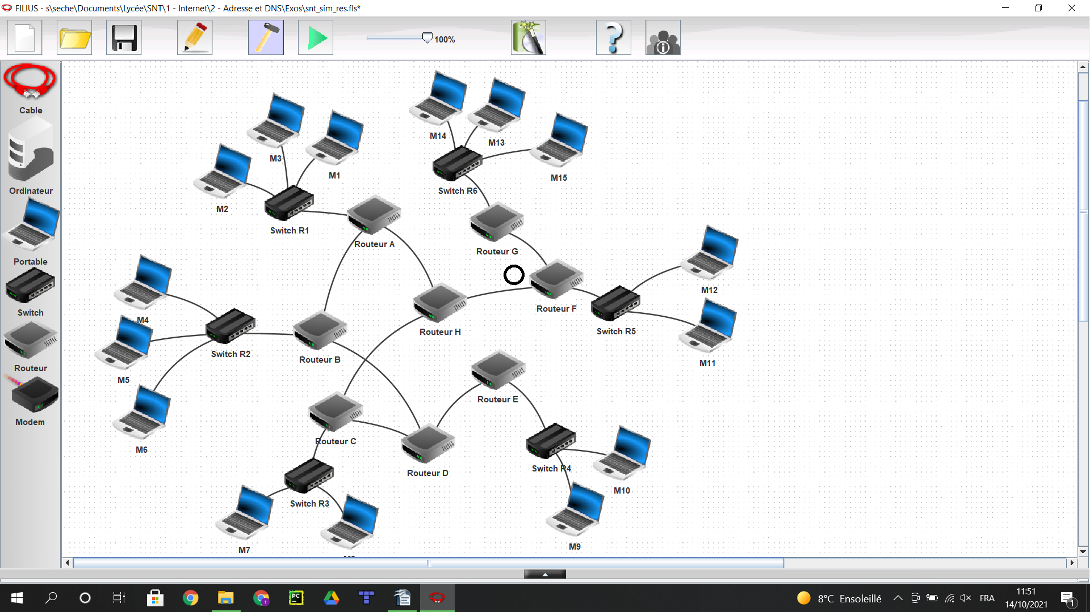
Le logiciel bug un peu, et il n'y a que comme ça que l'exercice pourra fonctionner correctement.

